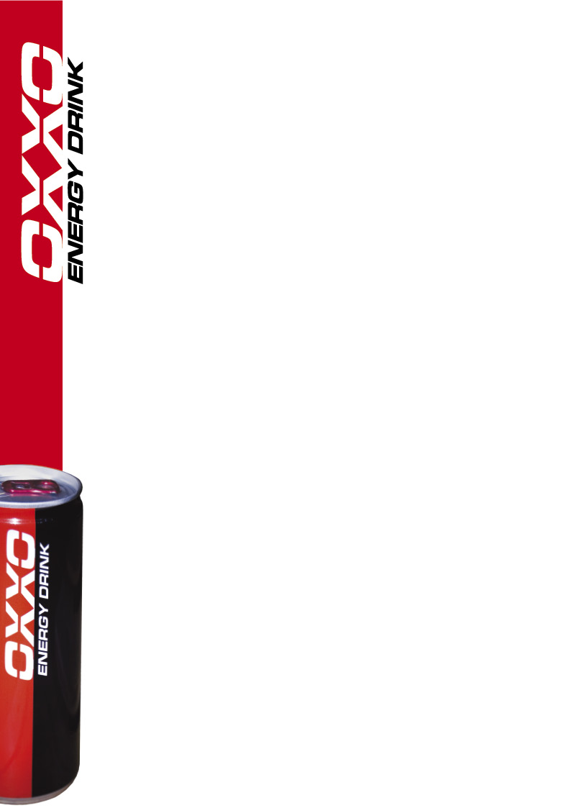
Kiss Pál Tamás a WSR hungaroringi futamán vendégszerepel!

Remek hír a magyar autósport szerelmesei számára: hazánk egyik legtehetségesebb fiatal autóversenyzője, az idén a GP3-ban szereplő Kiss Pál Tamás szeptember 14. és 16. között újra a Hungaroringen fog versenyezni, hiszen a Renault Világsorozat (World Series by Renault – WSR) idei 7. állomásán a 3,5 literes csúcskategóriájában áll majd rajthoz, az olasz BVM Target Racing színeiben.
Az OXXO Energy Drink pilótáját, Kiss Pál Tamást idén már láthatták egyszer hazai pályán versenyezni a szurkolók, és bizonyára sokan emlékeznek még a magyar pilóta szenzációs produkciójára a GP3 második futamán, amikor a 3. helyen ért célba, és a dobogón ünnepelhetett, igaz, utólag egy büntetés folytán megfosztották kupájától. Nos, aki akkor lemaradt a magyar tehetség élményszámba menő előzéseiről, az szeptember 14. és 16. között bepótolhatja ezt, hiszen Tamás a WSR ingyenesen látogatható hungaroringi futamán is ott lesz a mezőnyben, méghozzá a királykategóriának számító 3,5 literes géposztályban.
A 21 éves miskolci fiatalember számára a WSR világa sem teljesen ismeretlen már, hiszen korábban a 2010-es hungaroringi futamon is elindult, igaz, akkor még a kisebbik, kétliteres géposztály mezőnyében. Az akkori második futamra is biztosan emlékszik, aki csak látta, hiszen a technikai problémák miatt az utolsó helyről rajtoló, akkor még csak 19 éves pilóta összesen 16 előzést bemutatva a 9. helyre kapaszkodott fel a leintésig, vagyis pontszerző helyen zárta élete első WSR-hétvégéjét. Jövő hétvégén tovább gyarapítaná pozitív hungaroringi élményeit, és újabb okot adna a magyar szurkolóknak az ünneplésre.
"Nagyon örülök, hogy újra a WSR-ben indulhatok, ráadásul hazai közönség előtt, Magyarországon" – kezdte örömteli bejelentését Tamás. "Két éve már rajthoz álltam a sorozat hungaroringi futamán, de akkor még a kétliteresek mezőnyében, úgyhogy a mostani egy sokkal keményebb menetnek ígérkezik, és már nagyon kíváncsi vagyok a 3,5 literes autóra, biztosan hatalmas élmény lesz vezetni. 2010-ben rengetegen jöttek ki szurkolni nekünk a lelátókra, még most is beleborsódzik a hátam, ha visszagondolok rá. Remélem, idén még többen lesznek."
A WSR családi rendezvényére ingyenes a belépés, úgyhogy ez tényleg egy igazi kötelező program a motorsportok kedvelői számára, hiszen ne feledjük, hogy korábban olyan, azóta befutott világsztárok fordultak meg a WSR-ben és elődjében, a World Series by Nissanban, mint Fernando Alonso, Heikki Kovalainen, Robert Kubica vagy épp Sebastian Vettel, hogy tényleg csak a legnagyobb neveket említsük. Aki a jövő F1-es sztárjait kívánja látni, annak tehát feltétlenül a Hungaroring lelátóin a helye a WSR hungaroringi hétvégéjén, ahol Kiss Pál Tamás természetesen minden tőle telhetőt megtesz majd a jó szereplés érdekében.

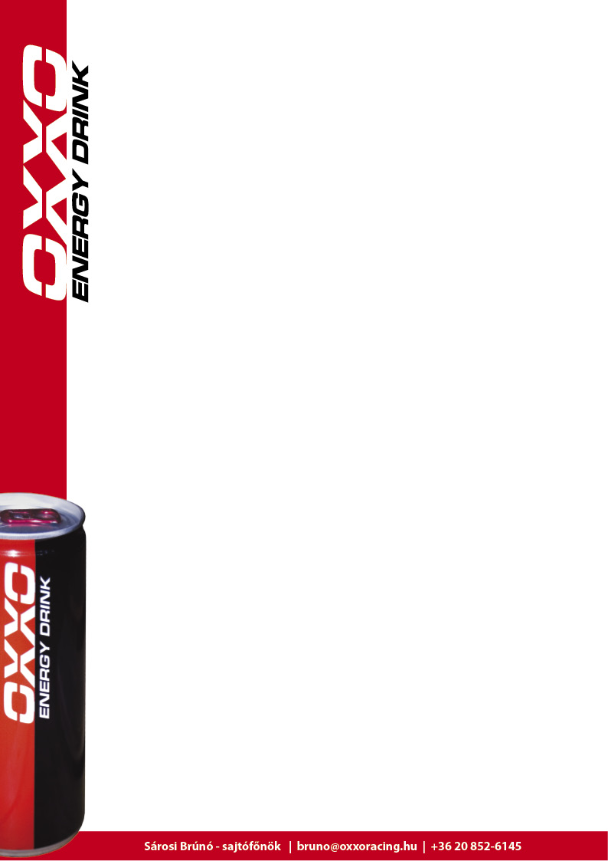
"A WSR-t a világ egyik leginkább közönségbarát, legnyitottabb és legprofibb versenysorozatának tartom, ami a versenyzőknek és a szurkolóknak is hatalmas élményt nyújt. Minden követ megmozgattam, hogy rajthoz állhassak az idei magyarországi fordulón, és szerencsére az olasz csapatnál pont megüresedett egy hely, így minden akadály elgördült az indulásom elől. Nem tagadom, jövőre akár egész évben is el tudnám magam képzelni ebben a sorozatban, úgyhogy már csak ezért is mindent megteszek majd a jó szereplés érdekében, és persze a magyar szurkolókat is szeretném valami szép eredménnyel megörvendeztetni" – mondta el az OXXO Energy Drink pilótája.

A szurkolóknak arra is lehetőségük adódik majd, hogy szponzortermékek vásárlásával támogassák a Formula-1-be vágyó fiatal magyar tehetség jövőbeni pályafutását, ennek részleteiről a helyszínen értesülhetnek majd. Kiss Pál Tamás szeretettel arra kér mindenkit, hogy aki csak teheti, jöjjön ki neki szurkolni a szombaton 11 óra 45 perckor kezdődő első, valamint a vasárnap 13 órától megrendezésre kerülő második futamra, mert minden buzdítás jól jön.
Kiss Pál Tamás a következő támogatóknak külön köszönetet kíván mondani, amiért lehetővé tették számára a hungaroringi WSR-futamon való indulást: TOTAL Hungária, Kite zRt, Kockás túrórúdi, Renault Hungária.

